

FACULTAD DE INGENIERÍA

ASIGNATURA: ANÁLISIS Y DISEÑO DE SOFTWARE

SEMESTRE: 2026 - 20

TÍTULO DEL PROYECTO:
“Desarrollo de un sistema de bolsa de empleo juvenil para facilitar la búsqueda y postulación a oportunidades laborales en Huancayo "

DOCENTE: ROSARIO OSORIO CONTRERAS

INTEGRANTES:
1. Capcha Paucar Jhon Dennis
2. Llantoy Zevallos Xiomar
3. Bartolomé Jaramillo Diogo Farías
4. Jeremmy acuña alaya

HUANCAYO – PERÚ 2026

Unidad I – Fundamentos y Modelado Inicial (Semanas 1–4)

Presentación del Proyecto

ODS vinculado:
- ODS: Trabajo decente y crecimiento económico

Organización o institución beneficiaria:
- Ministerio de trabajo

Problema identificado:
- Los jóvenes que buscan su primera experiencia laboral o nuevas oportunidades pueden encontrar dificultades para localizar ofertas confiables y acordes con sus habilidades. La información laboral suele estar dispersa en diferentes medios, lo que dificulta comparar oportunidades y realizar un seguimiento ordenado de las postulaciones.
- Además, para los empleadores puede resultar complicado recibir y organizar las postulaciones de diferentes personas cuando no existe una plataforma centralizada. Esta situación puede generar pérdida de tiempo, duplicidad de información y poca claridad sobre el estado de cada proceso de selección.
- Como contexto nacional, el INEI reportó que durante abril de 2025 a marzo de 2026 la tasa de empleo informal entre la población ocupada de 14 a 24 años fue de 84,8 %, frente a 69,8 % para el total de la población ocupada. Esta información muestra la importancia de considerar el acceso de los jóvenes a oportunidades laborales y a información que permita conocer mejor las condiciones de las ofertas.

Solución propuesta EXPLICADO A DETALLE:
- Se propone desarrollar un sistema web de bolsa de empleo juvenil para Huancayo que permita centralizar las ofertas laborales y facilitar el contacto entre jóvenes postulantes y empleadores. El sistema permitirá registrar usuarios según su rol, administrar perfiles, publicar ofertas laborales y realizar postulaciones.
- Para los jóvenes, el sistema permitirá registrar datos personales, formación, habilidades y experiencia. También podrán buscar ofertas utilizando filtros como cargo, área, modalidad, jornada y ubicación, consultar el detalle de cada oferta y enviar su postulación.
- Para las empresas o empleadores, se permitirá registrar datos básicos de la organización, crear ofertas laborales indicando requisitos y condiciones, consultar postulaciones y actualizar el estado de cada proceso.
- El administrador podrá supervisar los registros, revisar las ofertas publicadas, gestionar usuarios y generar reportes básicos. De esta manera, el sistema proporcionará una herramienta organizada para apoyar la intermediación laboral juvenil en Huancayo.

Capítulo 2. Análisis de Necesidades y Requerimientos

Descripción del problema:

El problema principal se relaciona con la falta de un espacio centralizado para la búsqueda y publicación de oportunidades laborales juveniles. La información puede encontrarse en diferentes plataformas y no siempre es fácil conocer si una oferta continúa disponible o cuál es el estado de una postulación.
- Información laboral dispersa: los jóvenes deben revisar diferentes medios para encontrar oportunidades.
- Falta de seguimiento: después de postular, no siempre existe un mecanismo para conocer el estado del proceso.
- Dificultad para organizar postulantes: los empleadores pueden recibir información por diferentes canales.
- Necesidad de información clara: las ofertas deben presentar requisitos, jornada, modalidad y condiciones de manera ordenada.
Necesidades de los usuarios:
Para que el sistema sea útil, debe cubrir las necesidades de dos perfiles clave:
Usuario | Necesidad Principal
Joven postulante | Crear un perfil, encontrar ofertas, revisar requisitos y postular de manera sencilla.
Empresa o empleador | Publicar ofertas, recibir postulaciones y gestionar el estado de los candidatos.
Administrador | Controlar usuarios y ofertas, mantener información actualizada y consultar reportes básicos.

1- REQUERIMIENTO FUNCIONALES (RF):

ID | Requerimiento | Descripción
RF01 | Registro de jóvenes | El sistema permitirá registrar jóvenes con datos personales, formación, habilidades y experiencia.
RF02 | Autenticación de usuarios | El sistema permitirá iniciar sesión y diferenciar las funciones según el rol del usuario.
RF03 | Gestión del perfil del joven | El joven podrá consultar y actualizar la información de su perfil.
RF04 | Registro de empresas | El sistema permitirá registrar empresas o empleadores con sus datos básicos.
RF05 | Publicación de ofertas | La empresa podrá registrar ofertas indicando cargo, descripción, requisitos, jornada, modalidad y condiciones.
RF06 | Búsqueda y filtros | El joven podrá buscar ofertas y aplicar filtros para encontrar oportunidades de acuerdo con sus necesidades.
RF07 | Consulta de oferta | El sistema mostrará el detalle de una oferta antes de realizar la postulación.
RF08 | Postulación a ofertas | El joven podrá enviar su postulación a una oferta disponible.
RF09 | Seguimiento de postulaciones | El joven podrá consultar las postulaciones realizadas y su estado.
RF10 | Gestión de postulantes | La empresa podrá consultar los postulantes asociados a sus ofertas.
RF11 | Actualización del estado | La empresa podrá actualizar el estado de una postulación, por ejemplo: recibida, en revisión, seleccionada o no seleccionada.
RF12 | Gestión administrativa | El administrador podrá gestionar usuarios y revisar o desactivar ofertas que no cumplan las condiciones definidas.
RF13 | Reportes básicos | El sistema permitirá consultar información básica sobre ofertas publicadas, postulaciones y usuarios registrados.

2- REQUERIMIENTO NO FUNCIONALES (RNF):

ID | Tipo | Descripción
RNF01 | Usabilidad | La interfaz deberá ser sencilla e intuitiva, permitiendo completar las acciones principales sin pasos innecesarios.
RNF02 | Rendimiento | Las consultas y pantallas principales deberán responder en un tiempo adecuado para el uso normal del sistema.
RNF03 | Seguridad | El sistema deberá proteger las credenciales y restringir funciones según el rol del usuario.
RNF04 | Disponibilidad | El sistema deberá estar disponible durante el horario de atención y consulta definido para la plataforma.
RNF05 | Compatibilidad | La aplicación deberá funcionar correctamente en navegadores web actuales y en computadoras y dispositivos móviles.
RNF06 | Mantenibilidad | El sistema deberá organizarse de manera modular para facilitar correcciones y futuras mejoras.

3- REQUERIMIENTO DE DOMINO(RD):

ID | Regla de dominio
RD01 | Un usuario deberá iniciar sesión para acceder a las funciones privadas del sistema.
RD02 | Cada usuario tendrá un rol definido: joven, empresa o administrador.
RD03 | Una oferta laboral debe pertenecer a una empresa registrada.
RD04 | Una oferta debe contener como mínimo cargo, descripción, requisitos, modalidad y jornada.
RD05 | Un joven no podrá registrar más de una postulación activa para la misma oferta.
RD06 | Solo las ofertas activas podrán recibir nuevas postulaciones.
RD07 | Una postulación deberá estar asociada a un joven y a una oferta.
RD08 | La empresa solo podrá gestionar las postulaciones de sus propias ofertas.
RD09 | El administrador podrá activar, desactivar o revisar información registrada en el sistema.
RD10 | El sistema deberá conservar el historial básico de cambios de estado de las postulaciones.

Capítulo 3. Modelos Iniciales del Sistema
Modelo funcional (diagrama de contexto, casos de uso generales):
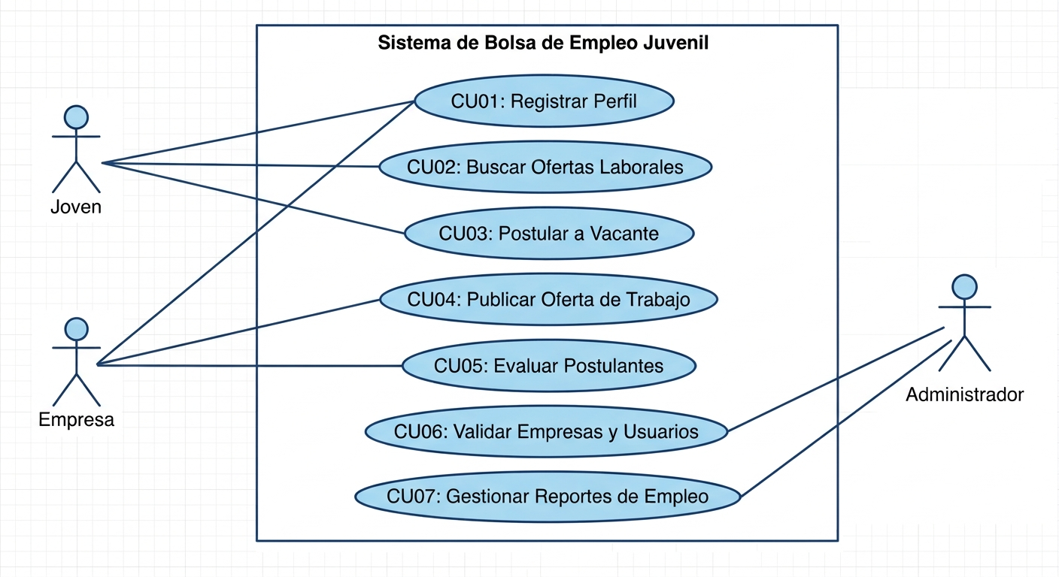
Modelo de procesos:
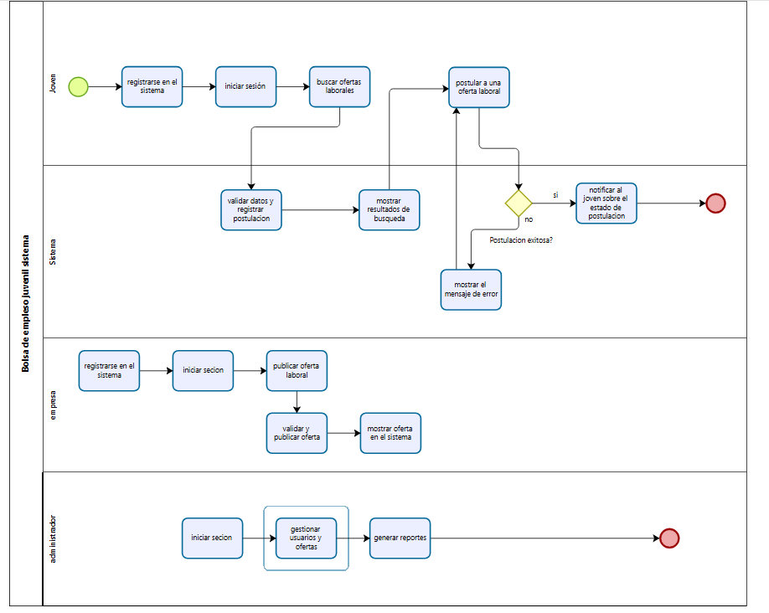

Modelo de datos (Modelo E-R)
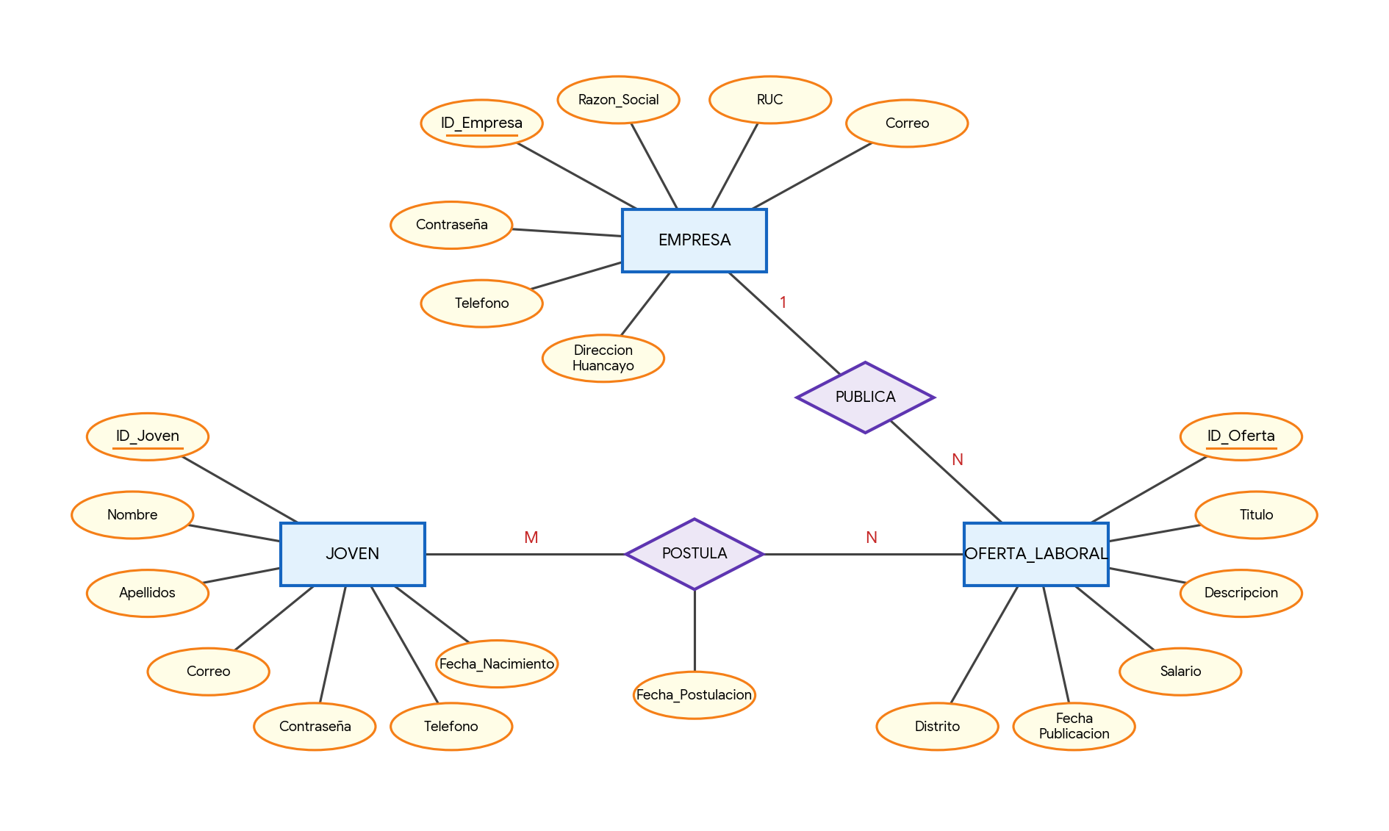

Unidad II – Modelos de Diseño y Metodología Ágil (Semanas 5–7)

Capítulo 4. Modelos de Diseño
Modelo estructural (diagrama de clases inicial):
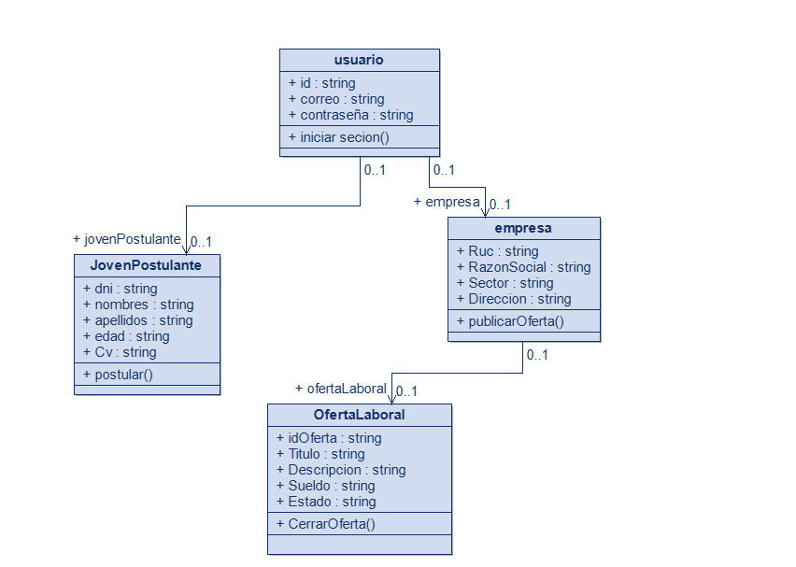

Capítulo 5. Metodología de Trabajo (SCRUM)
Definición de la metodología ágil usada:
- Para el desarrollo del proyecto se utilizará la metodología SCRUM, debido a que permite organizar el trabajo en entregas incrementales y revisar periódicamente los avances. El producto se dividirá en funcionalidades priorizadas y se desarrollará mediante Sprints.

Backlog del producto (épics e historias de usuario):

Épics | Historia de usuario
Épica 1: Gestión de usuarios | Como joven, quiero registrarme e iniciar sesión para utilizar la plataforma.
Épica 1: Gestión de usuarios | Como empresa, quiero registrar mis datos para publicar ofertas.
Épica 2: Ofertas laborales | Como empresa, quiero publicar una oferta para recibir postulaciones.
Épica 2: Ofertas laborales | Como joven, quiero buscar y filtrar ofertas para encontrar oportunidades adecuadas.
Épica 3: Postulaciones | Como joven, quiero postular a una oferta para participar en el proceso de selección.
Épica 3: Postulaciones | Como empresa, quiero revisar postulantes y actualizar su estado.
Épica 4: Administración | Como administrador, quiero gestionar usuarios y ofertas para mantener la información controlada.

Planificación de Sprints:

Sprint 1: Cimientos y gestión de usuarios
· Configuración inicial del proyecto.
· Registro e inicio de sesión.
· Gestión de perfiles de jóvenes.
· Registro de empresas.
· Diseño inicial de la base de datos.

Sprint 2: Ofertas y postulaciones
· Registro y publicación de ofertas.
· Búsqueda y filtros.
· Consulta del detalle de ofertas.
· Registro de postulaciones.
· Consulta y actualización del estado de postulaciones.

Sprint 3: Administración y reportes
· Gestión administrativa de usuarios y ofertas.
· Reportes básicos.
· Pruebas funcionales.
· Corrección de errores y mejoras de interfaz.

link del Jira: https://continental-team-nrv5p81h.atlassian.net/jira/software/projects/GRUPO/boards/67/backlog?epics=visible&atlOrigin=eyJpIjoiNzZiOWRlOTg5MjdiNDEwZWEwMDg3MDEyNGI3Yjc5MTQiLCJwIjoiaiJ9
link del github:
https://github.com/JhonCapchaPaucar/Proyecto-de-ODS

